Laboratorio 9

Lab 9.1

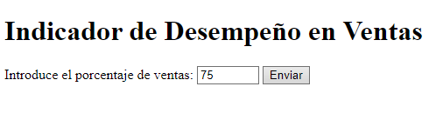

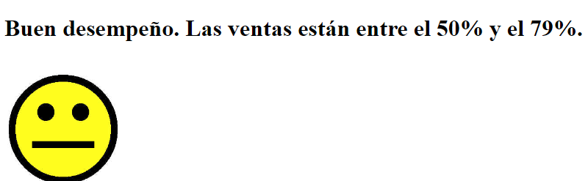

En este laboratorio, la implementación de una aplicación web que muestra imágenes dinámicas basadas en el rendimiento de ventas permite comprender cómo utilizar el procesamiento de formularios en PHP para modificar el contenido visual de una página web. La habilidad clave adquirida es la manipulación de imágenes y la respuesta dinámica según las entradas del usuario.

Lab 9.2

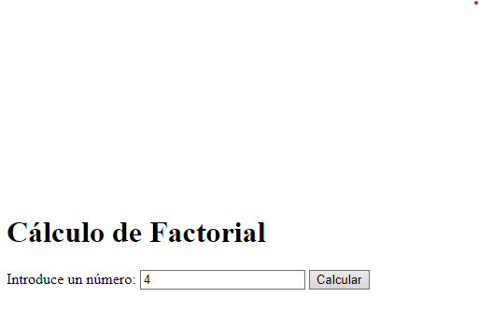

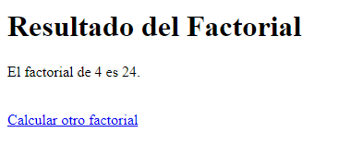

La creación de una aplicación web que calcula el factorial de un número ingresado a través de un formulario HTML enseña cómo manejar entradas numéricas y realizar cálculos matemáticos en el backend utilizando PHP. La conclusión principal es la importancia de validar entradas y generar resultados precisos a partir de cálculos en el servidor.

Lab 9.3



Este laboratorio enfocado en el manejo de arreglos unidimensionales y la identificación del mayor valor en el arreglo ayuda a entender la manipulación de estructuras de datos en PHP. La conclusión es la habilidad de recorrer y analizar arreglos para encontrar valores específicos, reforzando conceptos básicos de programación y estructuras de datos.

Lab 9.4

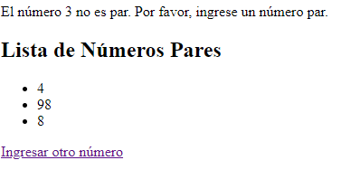

El ejercicio de llenar un arreglo únicamente con números pares y solicitar la corrección en caso de números impares profundiza en la validación y el control de flujo en aplicaciones PHP. La conclusión principal es la capacidad de implementar validaciones y asegurar la integridad de los datos ingresados por el usuario.

Lab 9.5

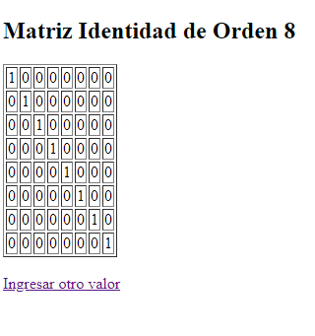

El diseño de una aplicación web para generar una matriz identidad de orden N enseña cómo trabajar con matrices y estructuras bidimensionales en PHP. La conclusión es la comprensión de la generación y manipulación de matrices, y la importancia de los conceptos de álgebra lineal en la programación.